破解root密码
第一步：重启虚拟机，进入到下面界面后按”e”键：
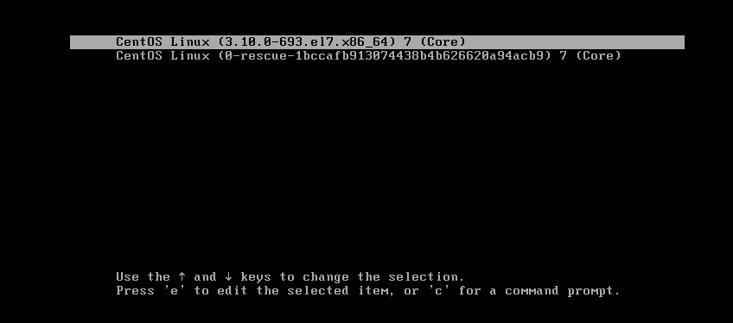

按”e”键后进入下面界面：
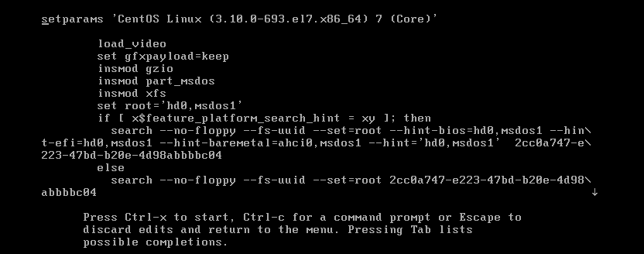

鼠标点进去，按上下左右键的”下”键，移动到红框的位置：
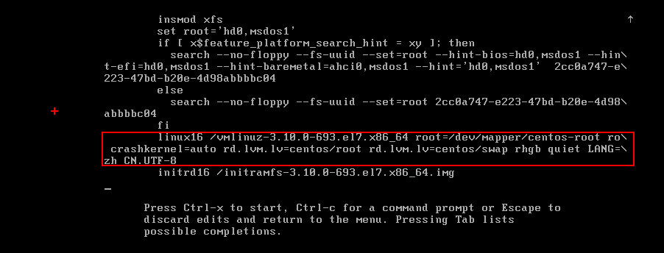

第二步：按”end”键，会将光标移动到行尾处，空格，输入rd.break console=tty0
第三步：按“ctrl+x”快捷键
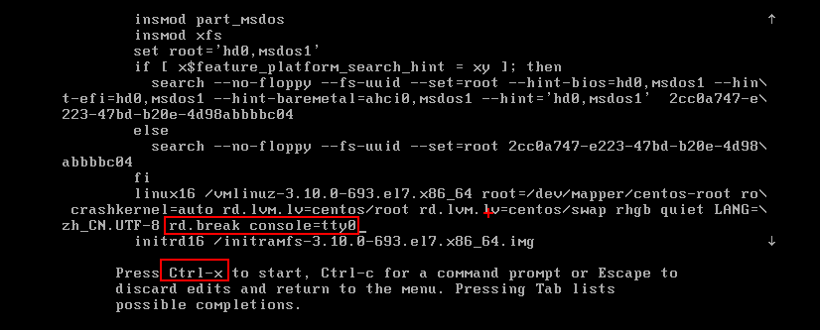

第四步：switch_root:/#mount -o remount,rw /sysroot //重新挂载，赋予读写权限
Switch_root:/#chroot /sysroot //chroot是把目标地址作为根目录来使用
Sh-4.2#echo “123” | passwd --stdin root //无交互更改密码
Sh-4.2#touch /.autorelabel //隐藏文件必须创建，否则失败
Sh-4.2#exit
Switch_root:/#reboot
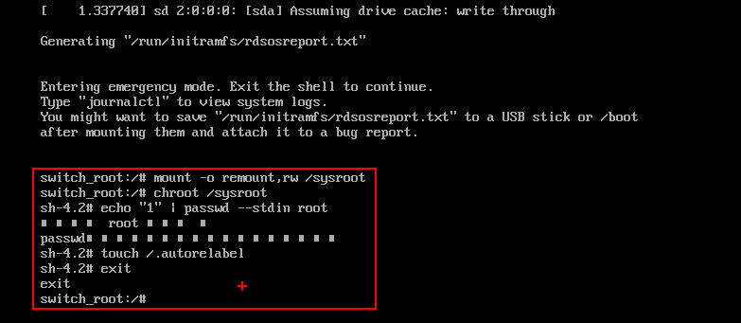
更改root密码完成

